Inserte el logo de su agencia de viajes aquí

CRUCERO ANTILLAS Y CARIBE SUR
Desde USD 1238 por persona en acomodación cuádruple, cabina familiar interior FK
Salida: 19 de diciembre 2020
7 días 8 noches

Precios en dólares americanos
ACOMODACIÓN | CATEGORIA | TIPO DE CABINA | TARIFA | TASAS | PROPINAS | G.F. | VALOR TOTAL POR PASAJERO ADULTO
DBL | L | Interior | 995 | 260 | 105 | 27 | 1387
 | E | Exterior | 1128 | 260 | 105 | 30 | 1523
TPL | FG | Familiar exterior vista obstruida | 971 | 260 | 105 | 27 | 1363
 | FK | Familiar interior | 899 | 260 | 105 | 25 | 1289
CPL | FK | Familiar interior | 849 | 260 | 105 | 24 | 1238
 | FE | Familiar exterior | 1113 | 260 | 105 | 30 | 1508

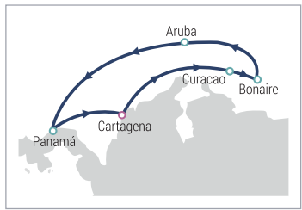

Visite:
- Cartagena, Colombia
- Curacao
- Bonaire
- Aruba
- Colón, Panamá

INCLUYE
- Alojamiento 7 noches 8 días en el buque Monarch, de acuerdo a la cabina seleccionada.
- Todas las comidas: desayunos, snacks, almuerzos, cenas, bufet.
- Todas las bebidas: sin límites en todos los bares, restaurantes y discotecas del barco.
- Acceso y uso de las instalaciones, discotecas, gimnasio, piscina, jacuzzi, biblioteca.
- Participación en todos los programas de animación, actividades, espectáculos, bailes, concursos y demás actividades dentro del barco.
- Tasas, propinas y FEE bancario.
NO INCLUYE
- Tiquete aéreo.
- Impuesto de salida de Colombia $92.600 (Aproximado sujeto a cambio).
- Gastos de índole personal no especificados e incluidos en el plan.
- Gastos no estipulados en el plan.
- Servicios no especificados.
TENGA EN CUENTA
- Niños 2 a 11 años, para verificar tarifas de niños se debe consultar al asesor.
- No podrán viajar bebes que no hayan cumplido los seis meses de edad a la fecha de embarque.
- Se requiere depósito de USD 300 por pasajero para reservar, no reembolsables.
- El plan se pagará en dólares o pesos colombianos al cambio que Colombian Tourist indique.
- Tarifas sujetas a cambio y disponibilidad sin previo aviso.

